BAB I

PENGENALAN

  - PENGENALAN PROJEK

Bagi sebuah sistem kuasa, kajian mengenai ketakstabilan dan kejatuhan voltan amat dititik beratkan. Dalam keadaan biasa, sistem kuasa beroperasi dalam keadaan yang stabil tetapi sistem itu akan mengalami kejatuhan voltan setelah pertambahan beban yang mendadak berlaku.

Projek ini adalah bertujuan untuk membuat kajian tentang ketakstabilan voltan dalam sistem kuasa. Kestabilan voltan ini adalah dilihat sebagai kebolehan sesuatu sistem kuasa itu mengekalkan magnitud voltan supaya ianya kekal stabil. Fenomema kejatuhan voltan berlaku apabila bermulanya penurunan magnitud voltan pada sesuatu basbar dan ianya merebak ke keseluruhan rangkaian yang akan menyebabkan penurunaan magnitud voltan yang mendadak. Punca-punca kejatuhan voltan ini biasanya adalah peningkatan nilai beban yang mendadak , kemuatan penghantaran untuk pertambahan beban tidak dapat ditampung dan kekurangan bekalan kuasa reaktif.

  - OBJEKTIF PROJEK

Objektif projek adalah untuk meramalkan kejatuhan voltan pada sesebuah sistem kuasa. Kajian adalah melibatkan sistem kuasa 6 basbar, 30 basbar, pengagihan, kejatuhan voltage dalam talian, kabel dan LV (low voltage) kabel dan sebagainya dengan membuat analisis ramalan kejatuhan voltan berdasarkan indeks kestabilan voltan yang diterbitkan.

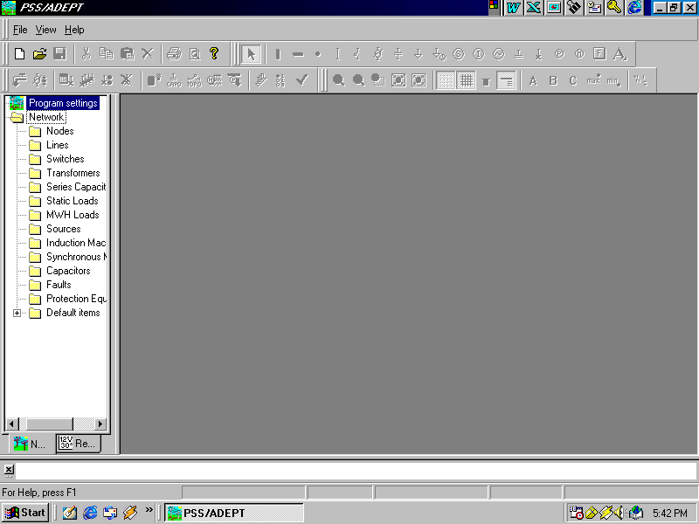

Rajah 4.2 : Gambarajah tetingkap perisian PSS/ViperTM3.0

BAB IV

PENEMUAN & ANALISA HASIL PROJEK

  - PENGENALAN

Simulasi aliran beban memberikan maklumat yang amat penting terhadap sistem kuasa terutamanya dalam mendapatkan maklumat sistem kuasa tersebut. Keputusan simulasi aliran beban memberikan maklumat tentang magnitut voltan, arus, kuasa nyata, kuasa reaktif, sudut fasa dan parameter-parameter yang lain pada setipa basbar. Maklumat lain seperti jumlah kehilangan kuasa pada setiap talian penghantaran juga turut diberikan.

Keputusan simulasi aliran beban ini dijadikan data masukan untuk mendapatkan indeks kestabilan voltan. Pada permulaannya, simulasi aliran beban dijalankan dengan mangkaji sistem kuasa 6 basbar dan 30 basbar terlebih dahulu.

4.2 KEPUTUSAN SIMULASI ALIRAN BEBAN

Projek ini dijalankan dengan mengkaji system 6 basbar dan 30 basbar terlebih dahulu dan diikuti dengan susut voltan dalam kabel. Keputusan simulasi aliran beban dibuat mengikut pertambahan nilai beban pada basbar beban. Pada permulanya, simulasi aliran beban dilakukan bagi kes asas dan diteruskan dengan pertambahan nilai beban.
Untuk sistem kuasa 6 basbar, basbar 1 dan basbar 2 adalah basbar penjana dan yang lain adalah basbar beban.Data basbar bagi sistem kuasa 6 basbar adalah diberikan dalam jadual 5.1.

JADUAL 5.2 Data masukan talian sistem kuasa 6 basbar
Nombor  Talian | Dari  Basbar | Ke  Basbar | Galangan (p.u)  R X |  | Retanan  (p.u)  SS | Nisbah  Tap Pengubah
1 | 1 | 6 | 0.1020 | 0.4130 | 0.0000 | 0.00
2 | 1 | 4 | 0.1100 | 0.4800 | 0.0000 | 0.00
3 | 4 | 6 | 0.1200 | 0.5160 | 0.0000 | 0.00
4 | 4 | 3 | 0.0800 | 0.3600 | 0.0000 | 0.00

BAB V

PERBINCANGAN, CADANGAN DAN KESIMPULAN

5.1 PENGENALAN

Daripada kajian terhadap kedua-dua sistem kuasa, iaitu sistem kuasa 6 basbar dan 30 basbar menunjukkan bahawa indeks kestabilan voltan yang diperolehi dapat digunakan dalam meramalkan kejatuhan voltan pada sistem kuasa yang terlibat. Jika beban melebihi beban maksimum, kejatuhan voltan akan berlaku pada sistem. Beban maksimuam pada basbar 6 bagi sistem kuasa 6 basbar adalah P = 0.8 p.u dan Q = 0.67 p.u. Beban maksimum pada basbar 3 bagi rangkaian setempat sistem kuasa 30 basbar adalah P = 2.3 p.u dan Q = 2.11 p.u.

5.2 KESIMPULAN

Daripada hasil kajian yang diperolehi, dapat disimpulkan bahawa penambahan nilai beban pada sistem kuasa boleh menyebakan ketakstabilan voltan. Pada keadaan biasa, semestinya sesuatu sistem itu berada dalam keadaan stabil. Sebaliknya, jika penamabahan beban berlaku dan melebihi had maksimumnya, kejatuhan voltan akan berlaku.

Simulasi statik bagi kejatuhan voltan dilakukan dengan meningkatkan nilai beban sehingga penyelesaian simulasi aliran beban gagal diperolehi. Pada keadaan ini kejatuhan voltan telah berlaku dalam sistem kuasa. Keputusan simulasi membuktikan bahawa indeks kestabilan voltan memberikan keputusan yang cepat dan tepat bagi menentukan kejatuhan voltan statik.Indeks kestabilan ini sangat berguna untuk meramalkan kejatuhan voltan kerana indeks ini mudah dikira dengan menggunakan keputusan dari simulasi aliran beban.

